Гражданская оборона

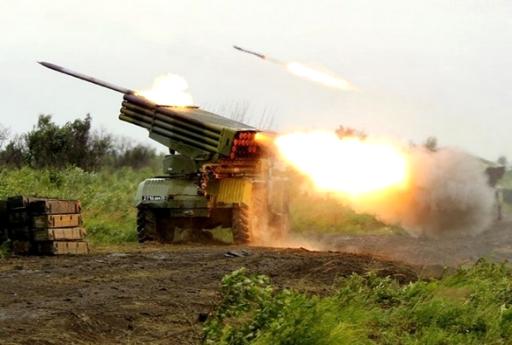**АРТИЛЛЕРИЙСКИЕ ОБСТРЕЛЫ**

При начале артиллерийского обстрела обучающиеся ОБЯЗАНЫ:

1. Выполнять все команды руководителя – начальника гражданской обороны образовательной организации (лица, исполняющего его обязанности) и учителей (преподавателей, воспитателей).

2. При получении команды “Лечь на пол!” немедленно занять место на полу, закрыть голову и уши руками, закрыть глаза и приоткрыть рот; в промежутках между взрывами артиллерийских боеприпасов занять максимально безопасное место, используя защитные свойства несущих стен здания и мебели, находящейся в помещении; не вставать и не покидать помещение (класс, аудиторию, коридор) до окончания обстрела и получения команды “Встать!”.

3. При получении команды на перемещение в защитное сооружение максимально быстро надеть верхнюю одежду (в холодное время года), организованно спуститься в укрытие (подвал или цокольный этаж здания) по ближайшему лестничному маршу и занять своё место в укрытии.

4. Независимо от сложившейся обстановки быть предельно собранным, внимательно слушать, выполнять и передавать другим обучающимся команды учителей (преподавателей, воспитателей).

**ОБНАРУЖЕНИЕ ВЗРЫВООПАСНЫХ (НЕИЗВЕСТНЫХ) ПРЕДМЕТОВ**

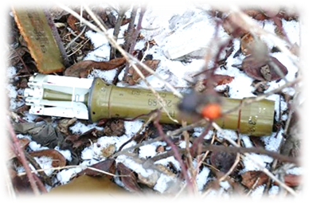

**Опасность неизвестного предмета можно установить по следующим ПРИЗНАКАМ:**

1. Наличие неизвестного предмета (игрушки), оставленного свёртка (пакета, сумки) под лестницей, под дверью, в машине или под машиной, а также в других местах.

2. Натянутая проволока (провода, шнур), обрывки проводов, изоляционной ленты.

3. Звук работы часового механизма; мобильный телефон (антенна, батарейки), установленные на неизвестном предмете (игрушке, свёртке, пакете, сумке).

**При обнаружении взрывоопасного (неизвестного) предмета НЕОБХОДИМО:**

1. Отойти на безопасное расстояние (не менее 400 метров).

2. Немедленно сообщить, указав место и обстоятельства, о находке в МЧС по телефону **101** и в полицию по телефону **102**, а также взрослым (учителю, воспитателю).

3. По возможности принять меры по недопущению людей к опасной зоне.

**При обнаружении взрывоопасного (неизвестного) предмета ЗАПРЕЩАЕТСЯ:**

1. Трогать, наступать, сдвигать с места, бросать камни, поднимать, перекатывать обнаруженные предметы, а также прикасаться и наступать на провода (проволоку), находящиеся вблизи взрывоопасных (неизвестных) предметов.

2. Играть вблизи обнаруженных взрывоопасных (неизвестных) предметов, бросать их в костёр, бросать их в водоёмы или закапывать в землю.

**РАЗЛИВЫ РТУТИ В ПОМЕЩЕНИИ**

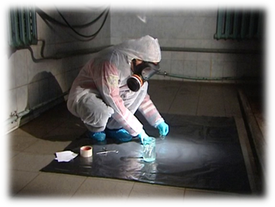

**Ртуть** – серебристо-белый жидкий металл, который тяжелее всех известных жидкостей. Применяется в термометрах (градусниках), ртутных светильниках, лампах дневного света, а также в промышленных целях. Для ртути характерно дробление на мелкие шарики и затекание в самые узкие щели. Для человека опасны пары ртути. Первые признаки поражения проявляются от 8 до 24 часов. При этом возникает общая слабость, боль при глотании, головная боль, повышение температуры. Чем больше площадь разлитой ртути, тем сильнее её испарение. Пары ртути образуются при температуре выше 18°С.

**При обнаружении проливов или отдельных капель ртути в помещении следует принять экстренные меры по** **ЛОКАЛИЗАЦИИ ПРОЛИВА РТУТИ И ЕЁ ПАРОВ**:

1. Вывести из помещения всех людей.

2. Открыть настежь все окна в помещении, защитив органы дыхания при помощи противогаза или влажной ватно-марлевой повязки.

3. Максимально изолировать загрязнённое помещение, плотно закрыть все двери.

4. Сообщить о разливе ртути в МЧС по телефону **101** (указав место и обстоятельства).

**ТЕРРОРИСТИЧЕСКИЕ АКТЫ И ТЕЛЕФОННЫЕ УГРОЗЫ**



**Терроризм** – общественно опасная деятельность, заключающаяся в применении насилия путём захвата заложников, поджогов, убийств и запугивания населения.

**Если вас захватили в ЗАЛОЖНИКИ:**

1. Не допускайте паники, не смотрите преступникам в глаза – это может вызвать у них агрессию; не пытайтесь сбежать, если нет полной уверенности в успехе побега.

2. В случае силового освобождения заложников (штурма) попытайтесь укрыться за предметами мебели (столами, шкафами); не берите в руки оружие преступников, так как вас могут принять за преступников и открыть огонь.

**Если вам ПОЗВОНИЛИ с информацией о взрывном устройстве в здании:**

1. Не бросайте трубку, соберитесь и продолжайте разговор.

2. Постарайтесь извлечь максимум полезной информации из разговора с преступником: когда должен произойти взрыв; где заложено взрывное устройство, его тип; чем вызвана эта акция.

3. Немедленно передайте полученную информацию в полицию по телефону **102** (указав место и обстоятельства), а также взрослым (преподавателю, учителю).

4. Во избежание необоснованной паники не распространяйте полученную информацию без необходимости.